**НАЦИОНАЛЬНАЯ АКАДЕМИЯ НАУК БЕЛАРУСИ**

**ИНСТИТУТ СОЦИОЛОГИИ НАН БЕЛАРУСИ**

**Международный научно-практический семинар**

**«СОЦИАЛЬНАЯ ЗАЩИТА И СОЦИАЛЬНОЕ СТРАХОВАНИЕ: БАЛАНС КОЛЛЕКТИВНОЙ И ИНДИВИДУАЛЬНОЙ ОТВЕТСТВЕННОСТИ»**

**П Р О Г Р А М М А**

**МИНСК, 18-19 октября 2018 г.**

**ПРОГРАММНЫЙ КОМИТЕТ**

1. **Коваленя Александр Александрович** – академик-секретарь Отделения гуманитарных наук и искусств Национальной академии наук Беларуси, член-корреспондент НАН Беларуси, доктор исторических наук, профессор;
2. **Коршунов Геннадий Петрович** – директор Института социологии НАН Беларуси, кандидат социологических наук, доцент
3. **Черняк Юрий Геннадьевич –** заместитель директора Института социологии НАН Беларуси, кандидат социологических наук, доцент
4. **Шавель Сергей Александрович** – главный научный сотрудник отдела социологии социальной сферы Института социологии НАН Беларуси, доктор социологических наук, профессор
5. **Шухатович Виолетта Руслановна –** заведующий Центром социологии культуры и социальной сферы Института социологии НАН Беларуси, кандидат социологических наук, доцент
6. **Лисовская Ирина Александровна** – и.о. учёного секретаря Института социологии НАН Беларуси.

**ОРГАНИЗАЦИОННЫЙ КОМИТЕТ**

1. **Бабосов Евгений Михайлович** – главный научный сотрудник отдела политической социологии Института социологии НАН Беларуси, доктор философских наук, профессор, академик;
2. **Шухатович Виолетта Руслановна** – заведующий Центром социологии культуры и социальной сферы Института социологии НАН Беларуси, кандидат социологических наук, доцент (координатор семинара);
3. **Шабунова Александра Анатольевна** – директор ФГБУН ВолНЦ РАН, доктор экономических наук, доцент;
4. **Доброхлеб Валентина Григорьевна** – главный научный сотрудник ИСЭПН и ИСПИ РАН, доктор экономических наук, профессор;
5. **Леонидова Галина Валентиновна –** заведующий лабораторией исследования проблем развития трудового потенциала ФГБУН ВолНЦ РАН, кандидат экономических наук, доцент;
6. **Мицкевич Ольга Николаевна –** заведующий отделом социологии культуры Института социологии НАН Беларуси**,** кандидат социологических наук;
7. **Рысюкевич Наталья Сигизмундовна –** старший научный сотрудник отдела социологии социальной сферы Института социологии НАН Беларуси, кандидат социологических наук;
8. **Сосновская Наталья Александровна –** научный сотрудник отдела социологии культуры Института социологии НАН Беларуси;
9. **Яковлева Наталья Ивановна** – научный сотрудник отдела социологии социальной сферы Института социологии НАН Беларуси;
10. **Гриб Дарья Михайловна** – младший научный сотрудник отдела социологии социальной сферы Института социологии НАН Беларуси (секретарь)

**РЕГЛАМЕНТ СЕМИНАРА**

**ДАТА ПРОВЕДЕНИЯ:** 18-19 октября 2018 года

**МЕСТО ПРОВЕДЕНИЯ:** г. Минск, ул. Сурганова, 1/2

**ВРЕМЯ РАБОТЫ:** 10:00 – 18:00

|  |  |
| --- | --- |
| **18 октября** | **Четверг** |
| 9:30 – 10:00 | Регистрация участников семинара и гостей:  *(ул. Сурганова, 1/2, 3 этаж)* |
| 10:00 – 10:30 | Открытие семинара  Приветственные слова участникам семинара |
| 10:30 – 11:00 | Презентация серий книг белорусских,  российских и польских ученых |
| 11:00 – 13:00 | Пленарное заседание  *(Институт социологии НАН Беларуси,*  *ул. Сурганова 1/2, комната 302, 3 этаж)* |
| 13:00 – 14:30 | Перерыв |
| 14:30 – 18:00 | Пленарное заседание |
|  |  |
| **19 октября** | **Пятница** |
| 11:00 – 13:00 | Продолжение работы семинара  *(Институт социологии НАН Беларуси,*  *ул. Сурганова 1/2, комната 302, 3 этаж)* |
| 13:00 – 14:30 | Перерыв |
| 14:30 – 18:00 | Круглый стол. Подведение итогов работы |

**Регламент:** Выступление с докладом – 20 мин.

Вопросы к выступившим и обсуждение докладов – 5 мин.

**ТЕМАТИЧЕСКАЯ ПРОГРАММА СЕМИНАРА**

|  |  |  |  |
| --- | --- | --- | --- |
| **18 ОКТЯБРЯ, ЧЕТВЕРГ** | | | |
| 9:30 – 10:00 | | **Регистрация участников семинара**  Институт социологии НАН Беларуси, ул. Сурганова 1/2, комната 302, 3 этаж | |
| 10:00 – 10:30 | | **Открытие семинара**  *Приветственное слово:*  **Коваленя Александр Александрович** – академик-секретарь Отделения гуманитарных наук и искусств Национальной академии наук Беларуси, член-корреспондент НАН Беларуси, доктор исторических наук, профессор;  **Nijolė Dilbienė –** эксперт рынка труда в проекте ЕС «Занятость, профессиональное образование и обучение в Беларуси»;  **Коршунов Геннадий Петрович** – директор Института социологии НАН Беларуси, кандидат социологических наук, доцент;  **Черняк Юрий Геннадьевич** - заместитель директора Института социологии НАН Беларуси по научной работе, кандидат социологических наук, доцент;  **Шабунова Александра Анатольевна** – директор ФГБУН ВолНЦ РАН, доктор экономических наук, доцент | |
| 10:30 – 11:00 | | **Презентация серии книг белорусских, российских и польских учёных**  **Доброхлеб Валентина Григорьевна** – главный научный сотрудник ИСЭПН РАН и ИСПИ РАН, доктор экономических наук, профессор;  **Шабунова Александра Анатольевна** – директор ФГБУН ВолНЦ РАН, доктор экономических наук, доцент  **Шухатович Виолетта Руслановна** – заведующий Центром социологии культуры и социальной сферы Института социологии НАН Беларуси, кандидат социологических наук, доцент | |
| **ПЛЕНАРНОЕ ЗАСЕДАНИЕ** | | | |
| 11:00 – 13:00 Конференц-зал Центра исследований белорусской культуры, языка и литературы *(г. Минск, ул. Сурганова, 1, к.2, 3 этаж, к. 302)*  **Ведущие заседания:** **Шабунова Александра Анатольевна** – директор ФГБУН ВолНЦ РАН, доктор экономических наук, доцент  **Шухатович Виолетта Руслановна** – заведующий Центром социологии культуры и социальной сферы Института социологии НАН Беларуси, кандидат социологических наук, доцент  **Секретарь**: **Гриб Дарья Михайловна,** младший научный сотрудник Института социологии НАН Беларуси | | | |
|  | | **Доклад: «***Атрибутивные характеристики неэкономических факторов»*  **Шавель Сергей Александрович,** главный научный сотрудник отдела социологии социальной сферы НАН Беларуси, доктор социологических наук, профессор | |
|  | | **Доклад: «***Социальная защита ─ взаимодействие коллективных и индивидуальных интересов»*  **Бабосов Евгений Михайлович,** главный научный сотрудник отдела политической социологии Института социологии НАН Беларуси, доктор философских наук, академик | |
|  | | **Доклад: «***Сущность государства в эпоху глобализации: теория и практика»*  **Тамбиянц Юлиан Григорьевич,** доктор философских наук, доцент, профессор кафедры социологии и культурологии Кубанского государственного аграрного университета | |
|  | | | **Доклад: «***Социальная ответственность и профессионально-корпоративная культура»*  **Кочергин Вячеслав Яковлевич,** кандидат философских наук, доцент, ведущий научный сотрудник отдела социологии социальной сферы Института социологии НАН Беларуси |
|  | | | **Доклад: «***Личная и социальная ответственность в рамках пенсионной реформы в России»*  **Доброхлеб Валентина Григорьевна,** доктор экономических наук, профессор, главный научный сотрудник ФГБУН ИСЭПН РАН и ИСПИ РАН |
|  | | | **Доклад: «***Повышение качества и эффективности социального обслуживания: соответственность поставщика и получателя услуг»*  **Милькота Наталия Вацлавовна,** кандидат философских наук, заведующий отделом развития инновационных форм социального обслуживания НИИ труда Минтруда и соцзащиты Республики Беларусь |
| 13:00 – 14:30 | | **Перерыв** | |
|  | | **Продолжение работы семинара** | |
|  | | **Доклад: «***Страхование от безработицы: ответственность субъектов отношений»*  **Манцурова Наталья Владимировна,** кандидат экономических наук, доцент, декан факультета повышения квалификации и переподготовки БГУ | |
|  | | **Доклад: «***Пособие по безработице как форма материальной поддержки безработных граждан»*  **Красовская Наталья Ивановна**, кандидат юридических наук, заведующий Центром социально-демографических исследований НИИ труда Минтруда и соцзащиты Республики Беларусь*;*  **Жвиридовская Светлана Лютияновна,** кандидат юридических наук, доцент кафедры гражданского процесса и трудового права юридического факультета БГУ | |
|  | | **Доклад:** *Неинфекционные заболевания: глобальные вызовы и пути решения*  **Щавелева Марина Викторовна,** кандидат медицинских наук, доцент, заведующий кафедрой общественного здоровья и здравоохранения БелМАПО;  **Глинская Татьяна Николаевна,** кандидат медицинских наук, доцент, ученый секретарь ГУ «РНПЦ трансфузиологии медицинских биотехнологий»;  **Иванова Валентина Ивановна,** кандидат медицинских наук, доцент, доцент кафедры общественного здоровья и здравоохранения БелМАПО | |
|  | | **Доклад:** *Ответственность в сфере охраны здоровья населения*  **Молчанова Екатерина Владимировна,** доктор экономических наук, ведущий научный сотрудник ИЭ КарНЦ РАН | |
|  | | **Доклад:** *Здоровый образ жизни в контексте личной ответственности человека*  **Шабунова Александра Анатольевна,** доктор экономических наук, доцент, директор ФГБУН ВолНЦ РАН  **Короленко Александра Владимировна,** младший научный сотрудник отдела исследования уровня и образа жизни населения лаборатории исследования проблем управления в социальной сфере ФГБУН ВолНЦ РАН | |
|  | | **Доклад:** *Об использовании социально-экономической информации для подготовки индикаторов управленческих решений в области профилактики болезней и здорового образа жизни*  **Ивановская Регина Эдмундовна,** врач-гигиенист отделения социально-гигиенического мониторинга Республиканского центра гигиены, эпидемиологии и общественного здоровья;  **Ключенович Валерий Иосифович,** кандидат медицинских наук, заведующий отделением социально-  гигиенического мониторинга Республиканского центра гигиены, эпидемиологии и общественного здоровья | |
|  | | **Доклад:** *Социальная ответственность пациента как составляющая качества оказания медицинской помощи*  **Пацеева Анастасия Георгиевна,** кандидат социологических наук, преподаватель кафедры гуманитарных дисциплин БГУИР | |
|  | | **Доклад: «***Социальные инновации в образовании в контексте ответственности общества за подрастающее поколение»*  **Леонидова Галина Валентиновна,** кандидат экономических наук, доцент, заведующий лабораторией исследования проблем развития трудового потенциала ФГБУН ВолНЦ РАН | |
|  | **Доклад: «***Лидерство как баланс коллективной и индивидуальной ответственности: социологические тренды»*  **Котляров Игорь Васильевич,** доктор социологических наук, профессор**;**  **Рысюкевич Наталья Сигизмундовна,** кандидат социологических наук, старший научный сотрудник отдела социологии социальной сферы Института социологии НАН Беларуси | | |

|  |  |  |  |  |
| --- | --- | --- | --- | --- |
| **19 ОКТЯБРЯ, ПЯТНИЦА** | | | | |
| Здание Института социологии НАН Беларуси, Сурганова 1/2, 3 этаж | | | | |
| **ПРОДОЛЖЕНИЕ РАБОТЫ СЕМИНАРА**  10:00 – 13:00 Конференц-зал Центра исследований белорусской культуры, языка и литературы *(г. Минск, ул. Сурганова, 1, к.2, 3 этаж, к. 302)* | | | | |
| **Ведущие заседания:** **Доброхлеб Валентина Григорьевна** – главный научный сотрудник ИСЭПН РАН и ИСПИ РАН, доктор экономических наук, профессор;  **Шухатович Виолетта Руслановна –** заведующий Центром социологии культуры и социальной сферы Института социологии НАН Беларуси, кандидат социологических наук, доцент  **Секретарь**: **Гриб Дарья Михайловна,** младший научный сотрудник Института социологии НАН Беларуси | | | | |
|  | | | | **Доклад: «***Ответственность государства в сфере обеспечения демографической безопасности Республики Беларусь»*  **Артюхин Михаил Иванович,** руководитель центра мониторинга миграции научных и научно-педагогических кадров Института социологии НАН Беларуси, кандидат философских наук, доцент;  **Пушкевич Сергей Александрович,** научный сотрудник сектора статистики и анализа миграционных процессов Института социологии НАН Беларуси |
|  | | | | **Доклад:** «*Предупреждение и противодействие антиобщественным явлениям – одно из важных направлений социальной политики современного белорусского государства»*  **Барановский Николай Александрович,** доктор социологических наук, доцент, главный научный сотрудник отдела социологии социальной сферы Института социологии НАН Беларуси |
|  | | | | **Доклад:** *Баланс коллективной и индивидуальной ответственности как принцип регуляции социальных отношений*  **Шухатович Виолетта Руслановна,** кандидат социологических наук, доцент, заведующий Центром социологии культуры и социальной сферы Института социологии НАН Беларуси |
|  | | | | **Доклад: *«****Психолого-экзистенциальный анализ чувства ответственности в исследовании молодежи»*  **Сухоцка Лилия,** кандидат психологических наук, Университет Яна Кохановского в Кельце; Институт биологической обратной связи и Ноо-психосоматики, г.Люблин, Польша |
|  | | | | **Доклад: «***Самоответственность личности как фактор повышения безопасности повседневной жизни»*  **Яковлева Наталья Ивановна,** научный сотрудник отдела социологии социальной сферы Института социологии НАН Беларуси |
|  | | | | Доклад: *Формирование социальной ответственности населения в сфере экологии*  **Доброхлеб Валентина Григорьевна**, доктор экономических наук, профессор, главный научный сотрудник ФГБУН ИСЭПН РАН и ИСПИ РАН;  **Писклакова-Паркер Марина Петровна**, кандидат социологических наук, старший научный сотрудник ФГБУН ИСЭПН РАН |
|  | | | **Доклад:** *Индивидуальная ответственность и стабильность отношений в молодой семье*  **Медведева Елена Ильинична,** доктор экономических наук, доцент, профессор кафедры Экономики и менеджмента Экономического факультета ГСГУ, ведущий научный сотрудник ФГБУН ИСЭПН РАН.  **Крошилин Сергей Викторович,** кандидат технических наук, доцент кафедры Экономики и менеджмента Экономического факультета ГСГУ, старший научный сотрудник ФГБУН ИСЭПН РАН | |
|  | | | **Доклад:** Система поддержки и обеспечения социальной устойчивости детей и родителей  **Махрова Ольга Николаевна,** кандидат экономических наук, ученый секретарь ФГБУН ИСЭПН РАН | |
|  | | **Доклад:** *Влияние мер социальной политики на решение о рождении ребенка: социологический анализ*  **Сосновская Наталья Александровна,** научный сотрудник отдела социологии культуры Института социологии НАН Беларуси | | |
|  | | **Доклад:** *Досуговая культура как фактор формирования социальной ответственности населения Беларуси*  **Мицкевич Ольга Николаевна,** кандидат социологических наук, заведующий отделом социологии культуры Института социологии НАН Беларуси | | |
|  | | | | |
| 12:30 – 13:00 | Подведение итогов семинара | | | |
| 13:00 – 14:30 | **Перерыв** | | | |
|  |  | | | |
| 14:30 – 18:00 | **КРУГЛЫЙ СТОЛ «УСПЕХ И ОТВЕТСТВЕННОСТЬ**» | | | |
|  | Об идее, методологии, результатах и перспективах инициативного пилотного проекта, проведенного в России, Польше и Беларуси | | | |
|  | *Участники круглого стола:*  **Шабунова Александра Анатольевна** – директор ФГБУН ВолНЦ РАН, доктор экономических наук, доцент;  **Коршунов Геннадий Петрович** – директор Института социологии НАН Беларуси, кандидат социологических наук, доцент;  **Черняк Юрий Геннадьевич** – заместитель директора Института социологии НАН Беларуси, кандидат социологических наук, доцент;  **Доброхлеб Валентина Григорьевна** – главный научный сотрудник ИСЭПН и ИСПИ РАН, доктор экономических наук, профессор;  **Леонидова Галина Валентиновна** – заведующий лабораторией исследования проблем развития трудового потенциала ФГБУН ВолНЦ РАН, кандидат экономических наук, доцент;  **Шухатович Виолетта Руслановна**– заведующий Центром социологии культуры и социальной сферы Института социологии НАН Беларуси, кандидат социологических наук, доцент;  **Сухоцка Лилия**, кандидат психологических наук, Университет Яна Кохановского в Кельце; Институт биологической обратной связи и Ноо-психосоматики, г. Люблин, Польша  **Медведева Елена Ильинична**, доктор экономических наук, доцент, профессор кафедры Экономики и менеджмента Экономического факультета ГСГУ, ведущий научный сотрудник ФГБУН ИСЭПН РАН.  **Крошилин Сергей Викторович**, кандидат технических наук, доцент кафедры Экономики и менеджмента Экономического факультета ГСГУ, старший научный сотрудник ФГБУН ИСЭПН РАН  **Молчанова Екатерина Владимировна –** ведущий научный сотрудник ИЭ КарНЦ РАН, доктор экономических наук | | | |
|  |

**МЕСТО ПРОВЕДЕНИЯ МЕРОПРИЯТИЯ**

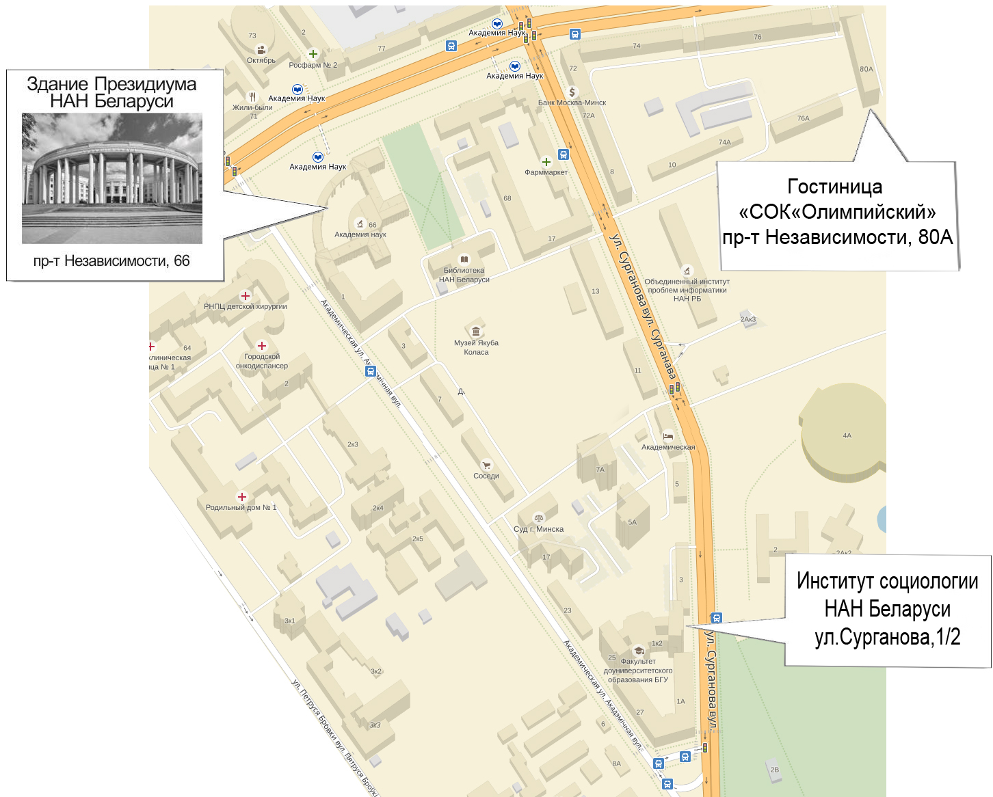

**Проезд:** от станции метро «Площадь Ленина» («Плошча Ленiна», вокзал) до станции метро «Академия наук» («Акадэмiя навук»), выход на эскалатор, далее – на ул. Сурганова.

Для заметок________________________________________________________